实验一：Web前端开发环境配置与HTML基础
1、实验目的：
配置Web前端开发环境、HTML组成与标签使用、Vscode编辑器使用、HTML+CSS+JavaScript混合编程初步。
2、实验要求：
实现Web前端开发环境配置（VSCode）,实现简易主页设计,掌握Meta、body标记属性使用,掌握HTML、CSS、JavaScript综合编程
3、实验内容：
（1）公民基本道德规范宣传页设计
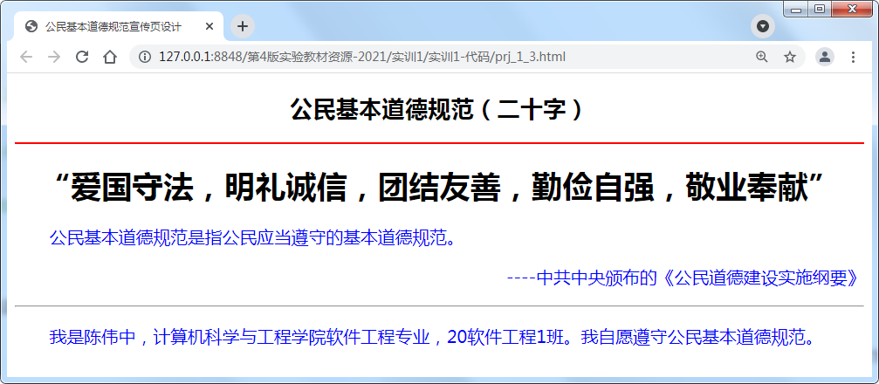
- 要求：页面所涉及到的所有样式统一使用内部CSS定义，不要使用内联样式。
- 提示：为hr元素设置颜色需要使用CSS属性border-color。

（2）我爱我的岗位：Web前端开发网页设计
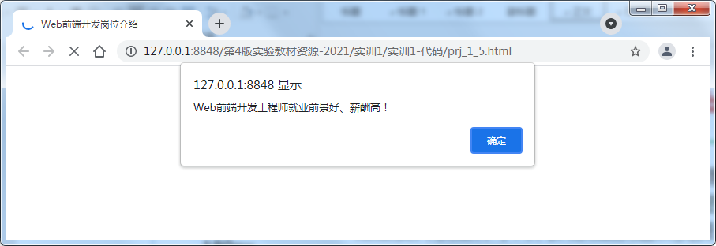
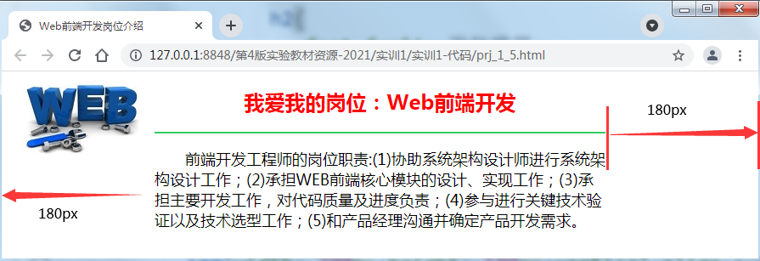
- 要求：页面所涉及到的所有样式统一使用内部CSS定义，不要使用内联样式。
- 提示：
- 左右边距的设置可通过在CSS中设置body的margin属性来实现。
- 背景图片的位置为左上。

